Hettich nově definuje pracoviště
Inspirující nábytek a inovativní kování na interzum 2023

Sbohem klasické kanceláři – vítejte v novém, příjemném pracovním prostředí. Výrobce kování pomocí exponátů dokazuje vysokou úroveň know-how v oblasti bytového i kancelářského nábytku a ukazuje, jak může vypadat perfektní symbióza. Atributy jako je pocit pohody, útulnost, ergonomie a multifunkčnost jsou v současnosti zvláště žádané pro kancelářská i domácí pracoviště.

Nejen megatrend New Work způsobuje přechod od strnulých kancelářských struktur k flexibilním pracovištím, kterých součástí je i home office, ale významně přispívá i nedostatek kvalifikovaných pracovníků. Ze soutěže uchazečů se stala soutěž zaměstnavatelů. Atraktivita podniku, který chce upoutat pozornost potenciálních nových pracovníků, také do značné míry závisí na moderní firemní kultuře s flexibilními modely pracovní doby a přitažlivými kancelářskými pracovišti. Hettich poskytuje rozmanité podněty, jak by měl nábytek do kanceláře nebo home office vypadat, aby vytvářel předpoklady pro motivovanou a produktivní práci.

Home office: zdravá práce v domácnosti
Práce z domova je oblíbená, ale mnoha zaměstnancům způsobuje i zdravotní problémy. Podle Hettich proto musí nábytek v domácí kanceláři umožňovat ergonomickou, zdravou práci a zároveň zapadat do obytného interiéru. V ideálním případě se po ukončení práce promění v obývací nábytek. Moderní pojetí sekretáře od Hettich to dokáže. Zmizí v něm celá domácí kancelář včetně výškově nastavitelného psacího stolu Steelforce. Ten lze vytáhnout, umístit dle potřeby v místnosti, poté výškově nastavit a pak u něj pracovat v ergonomické pozici. Vnitřek nábytku nabízí také různé úložné prostory pro technické vybavení a kancelářské potřeby. Po práci se pojízdný stůl přesune zase zpět do parkovací polohy, dveře se zavřou a vše se vrátí do kompaktní podoby obývacího nábytku. Díky Steelforce mají truhláři a výrobci nábytku k dispozici širokou nabídku výškově nastavitelných stolových podnoží, kterými mohou realizovat individuální pracoviště.

Nedostatek místa v domácnosti je častým argumentem proti samostatné pracovně, oddělené od ostatních místností. Ušetřit místo lze vestavěním home office do obývacího nábytku, jak předvádí Hettich na příkladu šatní skříně. S dobře promyšleným vnitřním členěním a s kováním WingLine L pro skládané dveře nabízí šatní skříň dostatek prostoru pro umístění výškově nastavitelného psacího stolu na podnoži Steelforce i kancelářské židle. Po ukončení práce se pracoviště opět rychle schová.

Moderní pracoviště v kanceláři
Sdílení pracovního stolu a týmová spolupráce je v moderní velkoprostorové kanceláři na denním pořádku. Vybavení splňující tyto požadavky tvoří předpoklady pro dynamickou a flexibilní práci. Společná skříň s uzamykatelnými schránkami naplňuje potřebu jistého a bezpečného místa na uložení osobních věcí. Kdo potřebuje, může si schránku rezevovat prostřednictvím bezplatné aplikace. Zaměstnanci mohou přistupovat ke svému osobnímu úložnému prostoru pomocí chytrého telefonu přes Hettlock Bluetooth, použitím NFC čipu, volitelně také číselným kódem nebo otiskem prstu. Elektronický zámek usnadňuje správu uživatelských práv, optimalizuje využití úložného prostoru a poskytuje kdykoli online informace o stavu baterií a uživatelské historii.

Atraktivní a ergonomická kancelářská pracoviště dokazují, jak si zaměstnavatel váží svých zaměstnanců. Tvůrčí využití úložného prostoru dokonale zapadá do konceptu dynamického kancelářského pracovního prostředí. Skříň lze nyní nejen otvírat a zavírat, ale díky FurnSpin i otáčet. Pouhým pohybem ruky se zavřený nábytek změní na otevřený regál. Úložný prostor je v pracovní době vždy pohodlně dostupný, aniž by překážela vytažená zásuvka nebo otevřené dveře. Vnitřní členění zásuvky v plstěném vzhledu na přední straně zásuvky Systema Top 2000 a miska ze 100 % recyklovaného materiálu nabízejí další možnosti ukládání bez omezení volného pohybu u stolu. Výškově nastavitelná stolová podnož Steelforce s dřevěnými patkami dodává pracovišti příjemný charakter.

Hettich se rád podělí o své know-how se zákazníky a nabízí k vybraným exponátům CAD data s výrobní dokumentací. I po výstavě interzum 2023 bude možné ponořit se hlouběji do tématu New Work na novém webu „roominspirations“. https://interzum.hettich.com

Následující obrazový materiál je k dispozici ke stažení na www.hettich.com, Nabídka: "Tisk":

Obrázky
Popisy obrázků
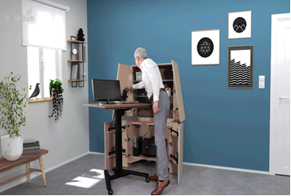
122023_a
Díky výškově nastavitelné stolové podnoži Steeforce Pro 570 SLS SC na kolečkách se nově interpretovaný sekretář stává ergonomickým kancelářským pracovištěm. A po ukončení činnosti zmizí home office v útulném nábytku. Foto: Hettich

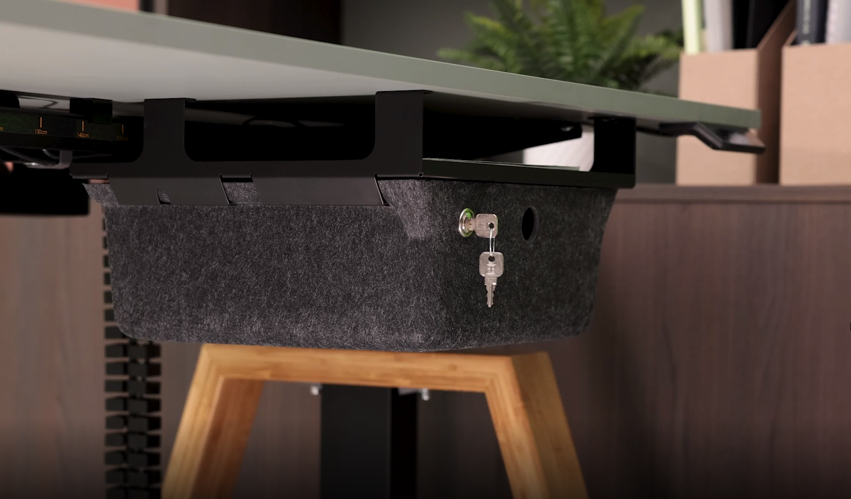
122022_b
Mobilní schránka v plstěném vzhledu, umístěná pod stolovou deskou, vnese na sdílené pracoviště příjemnou atmosféru a poskytne úložný prostor pro osobní věci. Po pracovní době se uloží zpět do uzamykatelné skříně. Foto: Hettich

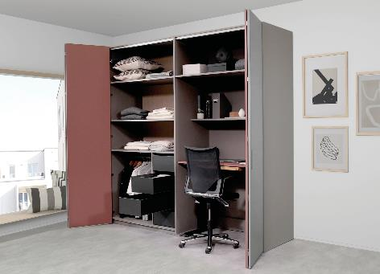
122023_c
V této šatní skříni s kováním WingLine L pro skládané dveře se ukrývá výškově nastavitelný stůl na podnoži Steelforce Pro 300 slim a kancelářská židle. Foto: Hettich

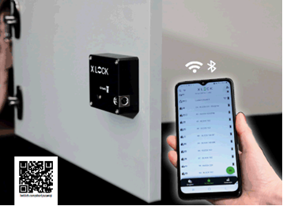
122023_d
Hettlock Bluetooth zařídí flexibilní použití a snadnou správu uzamykatelné skříně pomocí bezplatné aplikace v chytrém telefonu. Foto: Hettich

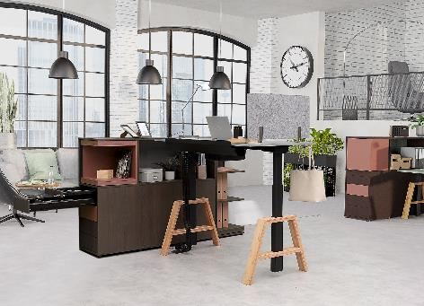
122023_e
Podnož Steelforce Pro 670 SLS zaujme osobitými dřevěnými nohami v kanceláři i home office. Foto: Hettich

O firmě Hettich
Společnost Hettich byla založena v roce 1888 a je jedním z největších a nejúspěšnějších výrobců nábytkového kování na celém světě. 8.000 zaměstnanců v téměř 80 zemích pracuje společně na cíli vyrábět inteligentní techniku pro nábytek. Společnost Hettich inspiruje lidi na celém světě a je kvalitním partnerem nábytkářského průmyslu, obchodu a řemesla. Značka Hettich představuje konzistentní hodnoty: kvalitu a inovaci. Spolehlivost a blízký vztah k zákazníkům. I přes svou velikost a mezinárodní význam zůstala společnost Hettich rodinným podnikem. Budoucnost podniku je utvářena nezávisle na cizích investorech: svobodně, lidsky a s ohledem na udržitelný rozvoj. www.hettich.com

